20.03.2015 UA1CEG/p/ QRPP и UA1CEG/p/QRP в лесах- полях.
(400 мВатт/3 ватта, Delta)

Время свободное появилось. Прогуляться с радио в леса- поля самое то!
Объявляю в форуме, что в 11.00 МСК буду на 14060 и выдвигаюсь.
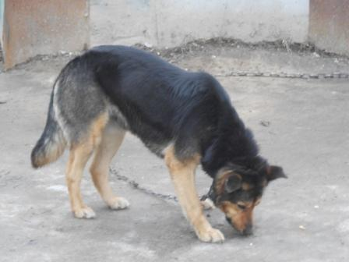

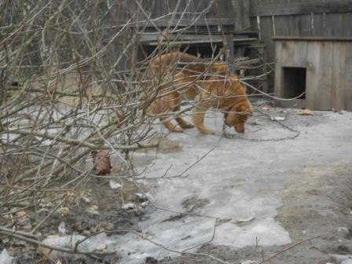
В общем-то нужно было указать время 11.10… Но, это я понял, когда взглянул на дорогу… Быстренько угостил знакомых собачек и пошёл.
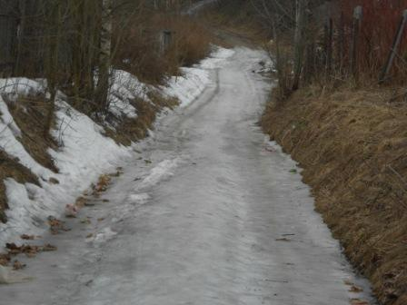
По такой скользкой дороге не пробежишь, приходится учитывать, что дорога скользкая…
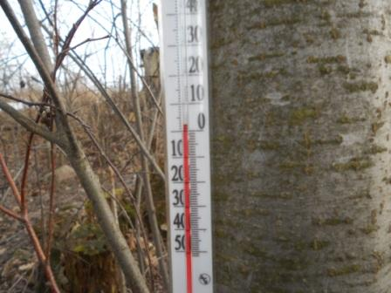
Успеваю в обрез…
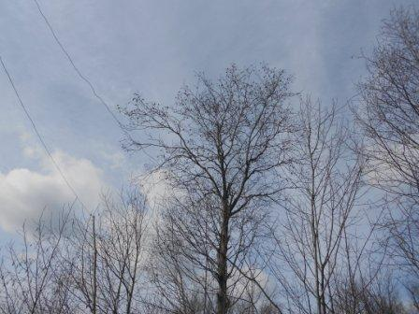
Дельта.
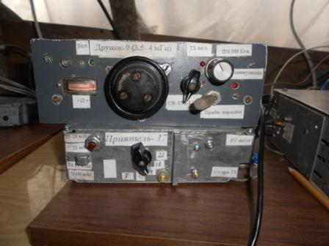
Начинаю работать во- время, в 11.00 МСК и QRPP/p. Никто не слышит, никто!
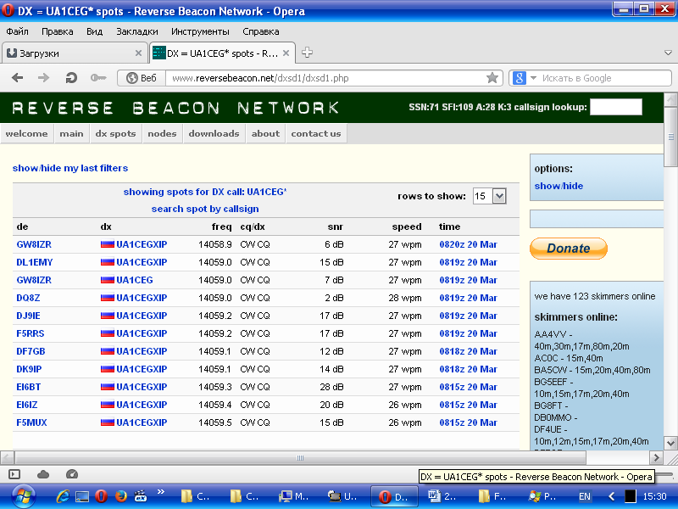
Забегая вперёд, сообщу, что ни один скиммер мою QRPP/p работу не зарегистрировал!
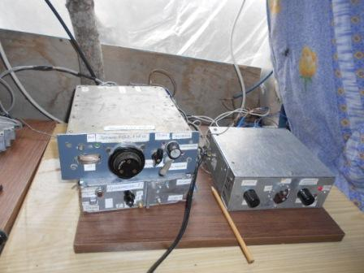
Извлекаю согласующее устройство с встроенным усилителем, надеюсь 3 ватта есть, во всяком случае, я объявляю «3 ватта». Начинаю работать. Как говорится: «Другой коленкор!»
Да и цель сегодня, основная, у меня была- проверка, как стыкуется трансвертер с СУ.
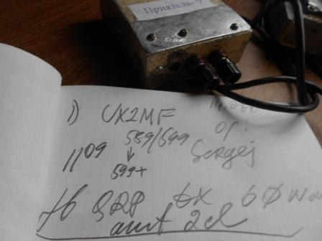
UX2MF, отозвался на мой общий вызов! И рапорт дал 599! Впрочем, при сегодняшней обстановке в эфире сигналы, даже QRO станций, федингуют от 559 до 599+…
А сигналы QRP станций замирают до «0».
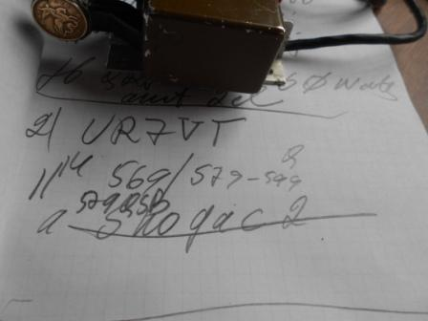
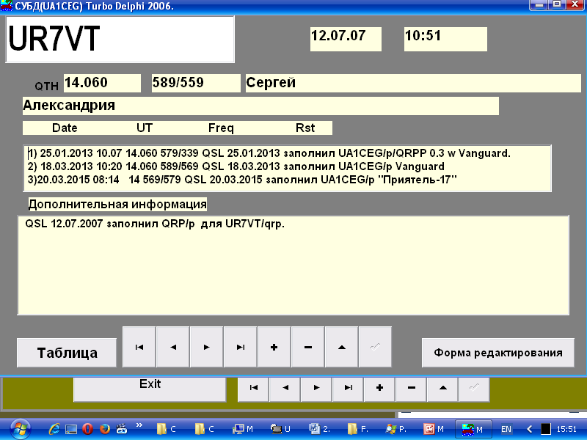
Я точно помнил, что неоднократно встречались! А, по памяти, имя назвал ошибочно «Виктор», рядом проходило QSO имя «Сергей» и UR7VT Сергей… Такое бывает, но всё выяснилось. Сергей работает QRP, 5 ватт. Отлично прошло QRP/QSO!
Ну… на этом более QRP станций на 14060 не было…

«QRO нам поможет!»
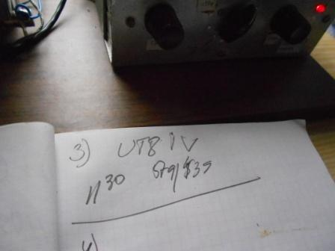

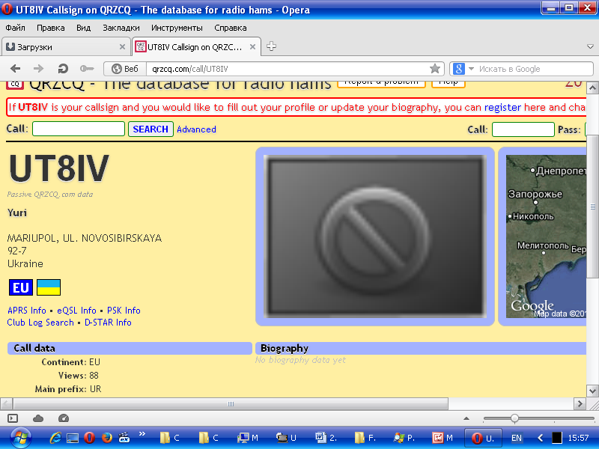
Прекрасный Юрий оператор! Помехи ужасающие были, как он ухитрился выцарапать мой QRP/p сигнал… Рядом давал общий вызов француз 599++. Помехи были такие, что я засомневался, что UT8IV имеет имя тоже Юрий…
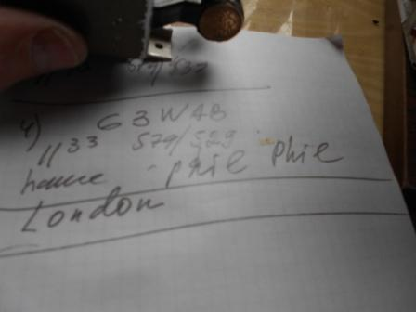

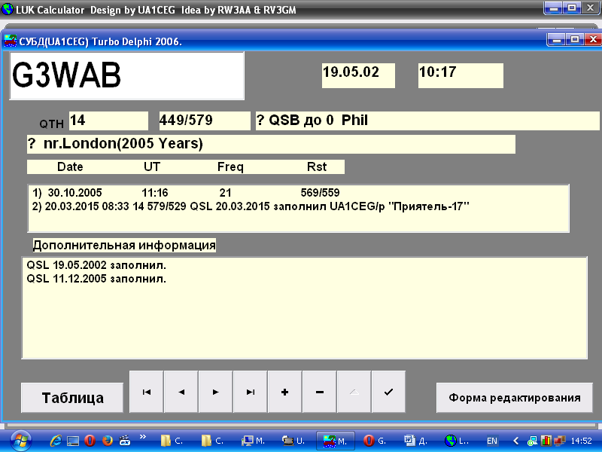

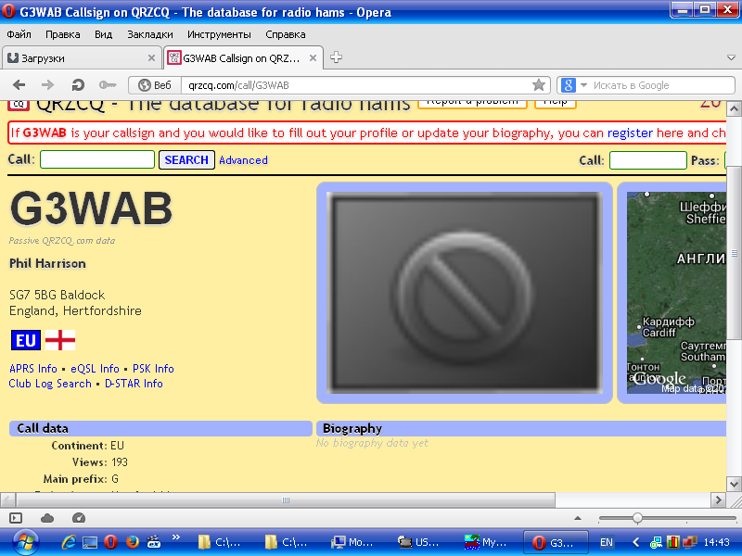
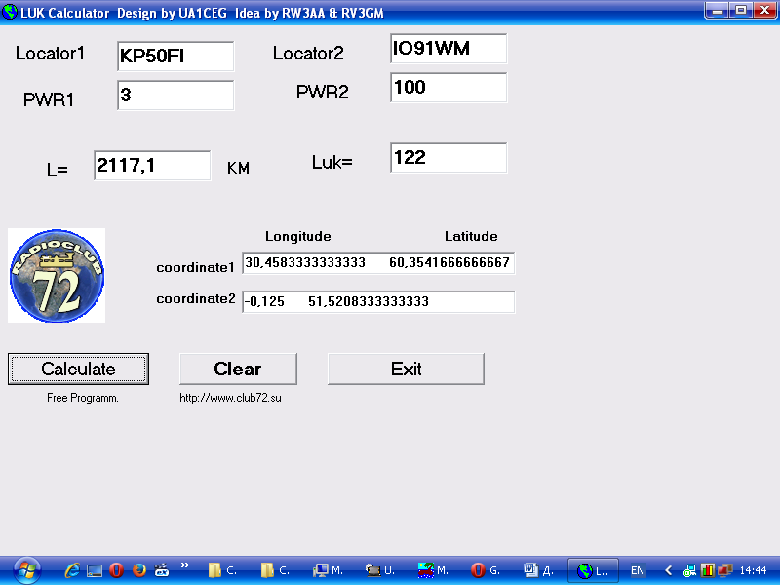
Тут ясно- давний знакомый!

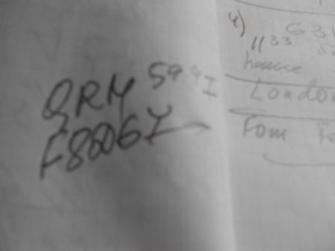
QSO с G3WAB проходило при мощнейших помехах от F8DGY…

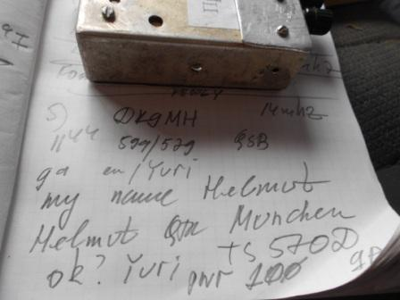
Опять давний знакомый.

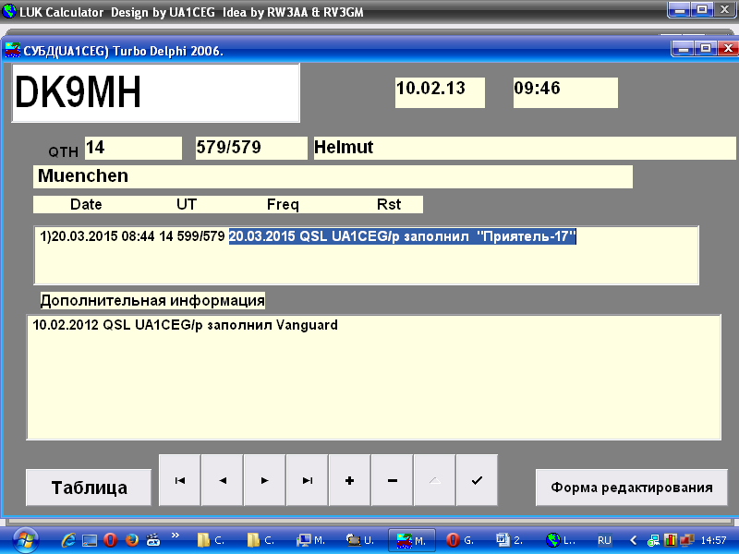

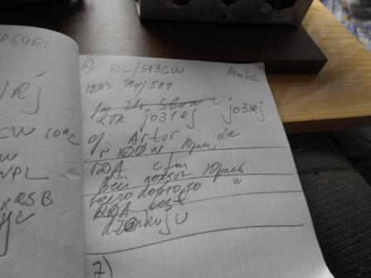
На удивление прекрасно владеет русским Artur. Имя «Юрий» передаёт без затруднений, поговорили и о погоде и об аппаратуре и локаторами обменялись. И RDA его заинтересовал… Редко мне удаётся кому-то дать нужный RDA, в нашем районе активно работающих в эфире коротковолновиков столько, что единичные случаи, когда я кому-то сообщаю новый RDA…

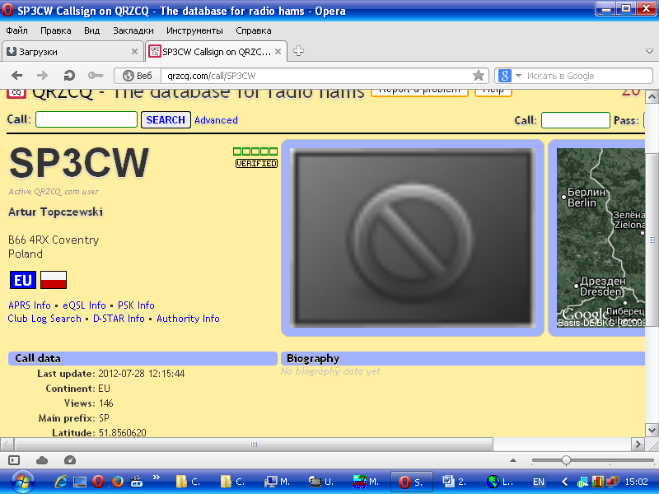

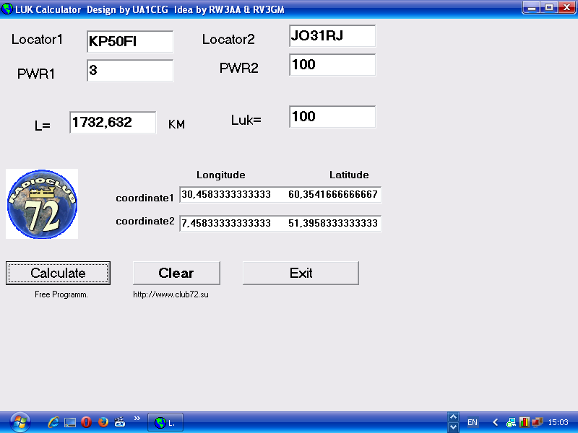

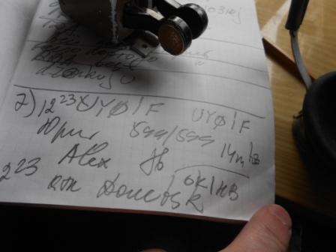

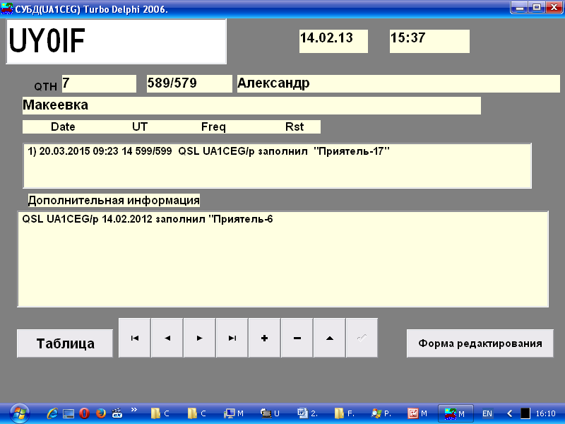
Опять- таки давний знакомый.
Сегодня проход с Украиной просто великолепный!
На этом я решил завершить радио- экспедицию, которая прошла абсолютно успешно и прогуляться. Погода скучноватая, пасмурная, но в общем-то неплохая!
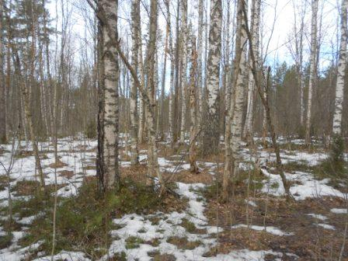

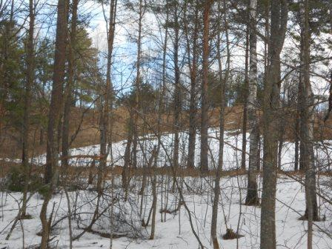

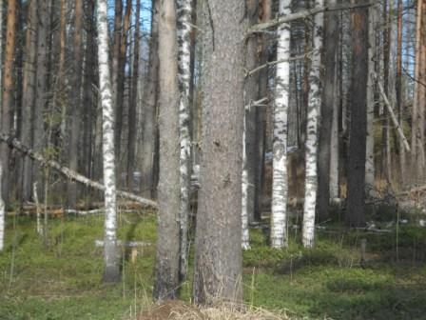

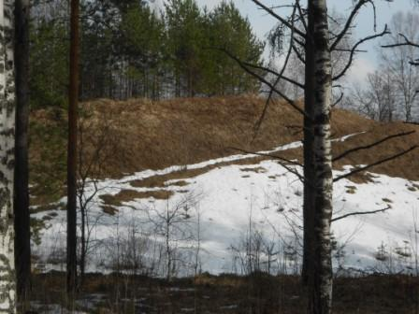

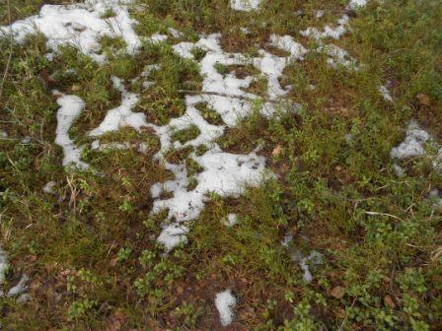

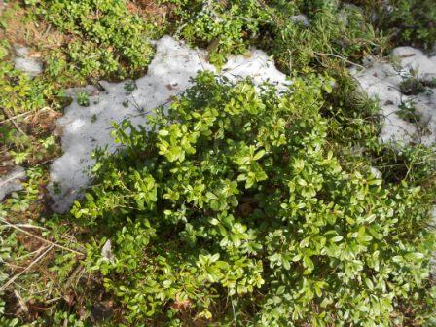

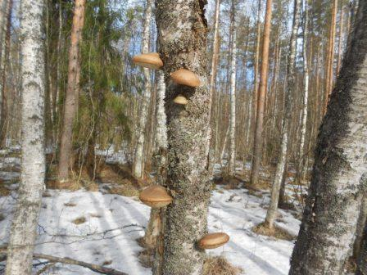

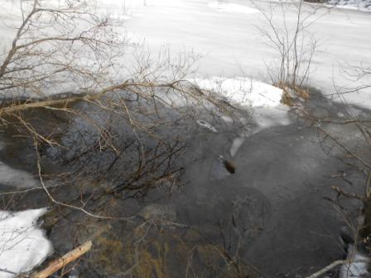

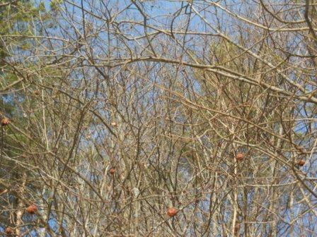

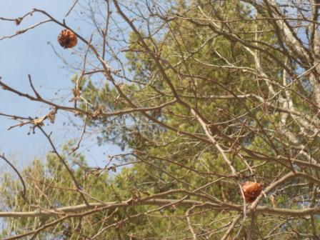
Яблоки всё ещё не упали!

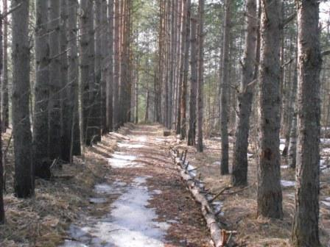

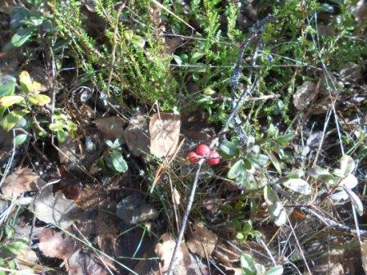

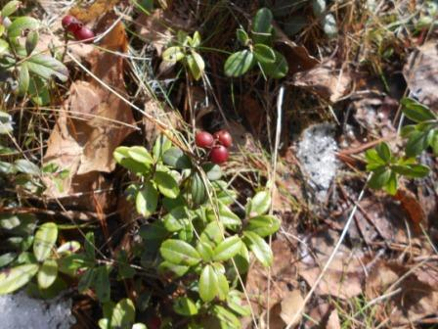

Ещё раз всем большой спасибо!

До встречи в эфире!
73! UA1CEG Юрий Александров, д.Гарболово. Ленинградской области, Всеволожского района.

LO23, KP50FI.

